**Track&Roll**

**Outil pour le suivi d’activité physique**

**de sportifs de haut niveau**

**Compte-rendu de réunion**

29/09/2017

Geoffroy Tijou

Sébastien Aubin

Stéphane Bard (Visio- conf)

Guillaume Muret

Benoit Ladrange

Antoine de Pouilly

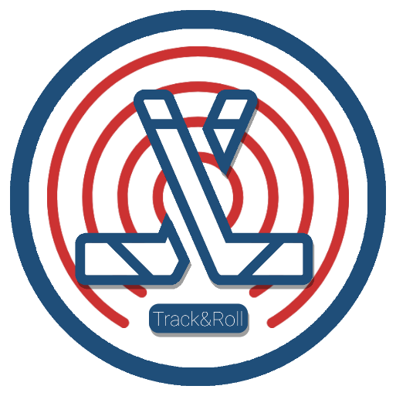Marc de Bentzmann

Angela Randolph

François de Broch d’Hotelans

# Ordre du Jour

## Présentation de l’équipe

* Présenter les membres de l’équipes - **François d’Hotelans**
* Présenter les compétences pluridisciplinaires de l’équipe - **François d’Hotelans**

## Présentation du projet

* Définir les attentes du porteur du projet - **Geoffroy Tijou**
* Exposer les technologies désirées - **Geoffroy Tijou**
* Exprimer les questions et doutes concernant le projet - **Equipe**

## Présentation des recherches et travaux préliminaires de l’équipe

* Présenter les recherches bibliographiques hardware (capteurs, communication) – **Benoit Ladrange**
* Présenter les explorations technologiques software (application, IHM) – **Guillaume Muret**

## Mise en place des objectifs à venir

* Mettre en commun les attentes et les recherches effectuées – **François** **d’Hotelans**
* Préciser les attentes concernant la collaboration avec les I1 – **François** **d’Hotelans**
* Conclure la réunion avec des objectifs clairs par rapport aux prochaines échéances du projet – **Sébastien Tijou, Sébastien Aubin, François d’Hotelans**

# Compte-Rendu

|  |  |
| --- | --- |
| Date : 29/09/17 | Lieu : ESEO Angers |
| Heure de début : 10h00 | Heure de fin : 11h33 |

Participants :

Porteurs du projet : Professeur référent :

Mr. Geoffroy Tijou Mr. Sebatien Aubin

Mr. Stéphane Bard (Visio-conf).

Équipe de projet :

* Étudiants en dernière année de cycle ingénieur

François de Broch d’Hotelans (Chef de projet)

Guillaume Muret

Benoit Ladrange

Antoine de Pouilly

Marc de Bentzmann

Angela Randolph

* Étudiants en 1ère année de cycle ingénieur :

Camille Csanski (Chef de projet I1)

Marine Fribourg

Autre étudiant (nom non-communiqué)

## Présentation de l’école et de l’équipe

Présentation de l’ESEO (École Supérieure d’Electronique de l’Ouest) : école spécialisée dans la formation d’ingénieurs autour de deux grandes majeures : l’électronique et l’informatique. 4 campus existent dont le principal se situe à Angers. Plusieurs types de formations (Master, Bachelor, apprentissage).

Présentation de l’équipe :

- 6 étudiants en dernière année de cycle ingénieur (Bac +5-6), de quatre options différentes (Objets Connectés, Biomédical, Systèmes Embarqués, Logiciel et Données)

- 3 étudiants en première année de cycle ingénieur (8 étudiants non présents).

Présentation du professeur référent : Mr AUBIN Sébastien, enseignant chercheur à l’ESEO dans le domaine des systèmes embarqués.

## Présentation du projet

### Porteurs du projet et attentes

* Présentation des porteurs du projet :
  + Geoffroy Tijou, entraineur de l’équipe de France de roller-hockey depuis trois ans (équipe senior homme).
  + Stéphane Bard, préparateur physique des équipes de France hommes-femmes depuis 8 ans.
* Présentation du sport et de la fédération :
  + Roller-hockey, partie de la FF Roller-Sports (plus grosse section de cette fédération).
  + 1 compétition majeure/an 🡪 4 regroupements/an.
  + Généralité sur le roller-hockey :
    - Terrain de 50m x 25m en tournoi international, et de 40m x 20m sinon.
    - Match de 2x25min en championnat de France et de 2x20min en compétition internationale (1 match par jour pendant 6 jours).
    - 4 joueurs sur le terrain + 1 gardien.
    - Roulements, changement de joueurs régulièrement.
    - Joueurs amateurs mais sportifs de haut niveau (liste ministérielle).
    - Durant les matchs, les entraineurs et les joueurs de l’équipe non présents sur le terrain se trouvent derrière les limites du terrain.
    - Visionnage de la finale FRA-ITA.
    - Équipements des joueurs : jambières, gaine, gants, coudières, casque.
    - Équipement du gardien plus spécifique, plus complet/couvert (mitaines, plastron, bottes…).
  + Spécificité des entrainements/préparation physique :
    - Sessions d’entrainement de 2h (1 matin, 1 après-midi).
    - Préparation physique (2 x 1h15).
* Origine de l’étude :

Depuis 20-25 ans d’existence, pas de données scientifiques disponibles sur l’effort fourni en roller-hockey. Besoin d’analyses pertinentes sur l’activité des joueurs.

* But du projet :
  + Avoir des données sur l’activité des joueurs, afin d’optimiser et d’adapter les entrainements et la préparation physique.
  + Quantifier l’effort type d’un joueur de roller-hockey (vitesse, kilomètres parcourus dans un match).
  + Étude des phases de repos.
  + Mesures sur tous les joueurs.

### Questions

**Quelles mesures physiologiques ?**

Vitesse moyenne/instantanée

Distance parcourue

Mesure de l’effort :

* Durée/fréquence de l’effort
* Différence d’effort selon les postes des joueurs (gardien, joueurs arrière vs avant, arrière défensif vs arrière offensif, …)
* Flexion et extension notamment pour le gardien

Puissance développée et son évolution au cours des matchs

Position sur le terrain

Fréquence cardiaque

Temps moyen de présence sur le terrain (30s – 1mn15)

~ Puissance des tirs des joueurs

~ Impact des chocs

X Température

X Fréquence respiratoire

Fréquence cardiaque et niveau de fatigue en temps réel afin de gérer les rotations, le reste des données peuvent être retransmises/utilisées en différé.

**Intégration**

Doit respecter les règles de la fédération : interdiction en match officiel de porter des dispositifs extérieurs apparents 🡪 pas de dispositif sur les casques.

Zone à privilégier pour l’intégration de la puce de géolocalisation : entre les omoplates ou jambières.

Zone à privilégier pour la mesure de la fréquence cardiaque : poignets, brassières.

## Présentation des recherches et travaux préliminaires de l’équipe

### Solution technique proposée

**Présentation de la solution :**

Pour chaque joueur :

1 tag RFID pour la position par triangulation + dispositif de mesure physiologique.

Pour l’entraineur :

1 tablette dédiée avec une application Android + Raspberry (micro-ordinateur) utilisé comme relais et pour le stockage des données.

À disposer sur le terrain : 4 stations de base RFID.

**Définition de la solution proposée :**

Utilisation du principe de triangulation pour la géolocalisation. Les tags RFID actifs transmettent en permanence une trame contenant leur identifiant unique. Ces tags seront détectés par 4 lecteurs RFID disposés autour du terrain qui transmettront à leur tour les données à une carte Raspberry via WiFi. Ainsi, la Raspberry centralisera les données issues des lecteurs et se chargera d’effectuer un traitement des informations afin de les rendre exploitables avant de les acheminer vers la tablette. L’entraineur aura ensuite accès à tout un panel d’informations par l’intermédiaire d’une application Android.

**Présentation des écrans (prototype) :**

Compte manager pour gestion des données.

Modifier l’interface : supprimer le niveau de fatigue. Application Android sur tablette dédiée.

## Mise en place des objectifs à venir

**Prochaines échéances :**

* Durée du projet : septembre- février (I3) et septembre-juin (I1).
* Réunion de mi avancement (20/11/17) : réunion interne ESEO.
* Organisation de réunions interne au projet (I3 & I1 + Mr Aubin) à définir.
* Organisation de réunion client à définir.
* Soutenance de projet fin janvier/début février.
* Test de la solution durant la stage du 8 au 11 mars à Caen (matchs samedi 10 et dimanche 11) – Deadline mi-octobre pour l’organisation avec la fédération.